Зарплаты падают, долги растут: кто заплатит за отопительный сезон?
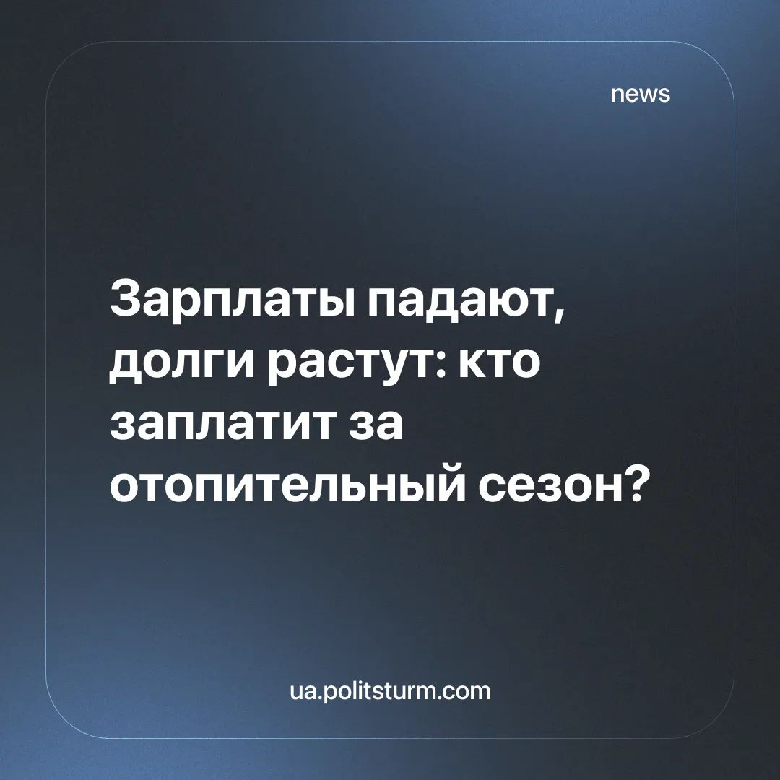

Оригинальная статья
2025-09-06
3 мин. на чтение

Экономика Украины всё глубже вязнет в долговой трясине. В то время как правительство рапортует о «переговорах с МВФ» и «реструктуризации долгов», реальность коммунального сектора показывает полную несостоятельность капиталистической модели. Коммунальные предприятия завязли в миллиардных обязательствах перед «Нафтогазом» и другими структурами, население не в силах оплачивать даже текущие счета, а впереди новый отопительный сезон, который обещает ещё большее бремя.
Корень проблемы не в «дисциплине платежей» граждан, как любят повторять чиновники, а в том, что сама система хозяйствования построена на выкачивании ресурсов из народа ради обогащения монополий и чиновничьего аппарата. Людям платят мизерные зарплаты, лишают доступных коммунальных услуг и образования, перекладывая все расходы кризиса на плечи рабочего класса.
По словам вице-премьер-министра по восстановлению Украины Алексея Кулебы, коммунальные предприятия задолжали за теплоносители 153 млрд. грн. Из них 62 млрд. грн – это задолженность, возникшая из-за разницы в тарифах.
Правительство надеется на реструктуризации долга на 44,5 млрд грн за счет "Нафтогаза", однако требуется согласие МВФ, с которым сейчас ведутся переговоры. Однако на фоне общего роста задолженности эта сумма выглядит незначительной. На май 2025 года долг теплокоммунэнерго и водоканалов составлял уже 124 млрд грн, из которых 111,7 млрд приходились на тепловиков, что на 10 млрд больше, чем в конце февраля.
Также для безопасного прохождения отопительного сезона Украине нужно 13,2 млрд кубометров газа, но собственные ресурсы покрывают лишь 8,6 млрд. «Нафтогаз» накапливает резервы за счет миллиардных кредитов, что создаёт дополнительную нагрузку на бюджет.
Оставшуюся сумму старого долга и новый долг навряд ли правящий класс оплатит из своего кармана, ведь в бюджете нет на это средств, учитывая, что коммунальные предприятия уже имеют задолженность в 153 млрд. грн, что отразится еще на ценах тарифов для населения.
При этом стоит учесть, население уже имеет приличную задолженность за коммунальные услуги в размере 106,6 млрд грн. Из начисленных 64,3 млрд грн за 2 квартал 2025 года оплачено было только 51,5 млрд. Это значит, что население не способно покрывать даже текущие обязательства, а долги становятся хроническими. В результате получается замкнутый круг: коммунальщики вынуждены покупать энергоносители по высоким ценам, а люди — оплачивать всё более неподъёмные счета, погружаясь в долговую кабалу.
Чиновники перекладывая вину на невыплаты граждан, однако причина — в самой капиталистической системе распределения ресурсов. Она не обеспечивает людям нормальных зарплат, позволяющих покрыть даже базовые потребности. Правящий класс скрывает это противоречие красивыми статистическими отчетами, а обещания повышения зарплат лишь остаются обещаниями.
По данным Госстата, средняя зарплата в июле 2025 года составила 26,5 тыс. грн. Наибольшие зарплаты в Киеве — 40 546 тыс. грн, а самые низкие в Черниговской — 19 950 грн, Кировградской — 19 522 грн, Черновицкой — 19 202 грн областях. В ведомстве отметили, что уровень зарплат зависит от структуры экономики региона, количества предприятий и их специализации.
Однако на практике эти усредненные данные не отражают реальных условий. Стоит отметить, что статистика формируется под влиянием высоких зарплат чиновников. У них средняя зарплата составляет 54,4 тыс. грн, что в три раза выше, чем у обычного наёмного рабочего.

Зарплаты в образовании и здравоохранении
Особенно наглядно это проявляется в одной из самых важных для общества сфер — образование, которое должно готовить новых специалистов для общества на смену уходящим поколениям. Формально средняя зарплата учителя в 2025 году — около 15 тыс. грн. Введена т.н. "учительская тысяча", но многие педагоги банально её не получили. А учителя начальных классов и сельских школ получают 7,5–13 тыс. грн — почти вдвое меньше официальных показателей.
Бюджетная декларация обещала постепенный рост: до 17 тыс. грн в 2026 году, до 19,6 тыс. к 2028 году. Но министр образования Оксен Лисовой уже открыто заявил, что средств на это нет, и будут лишь продолжаться ограниченные дополнительные выплаты:
"В целом, на выполнение статьи закона об образовании нам нужно более 300 млрд грн. Безусловно, сейчас во время войны мы не находим такой суммы".
Средняя зарплата медицинского работника в Украине в первом квартале 2025 года составила 17,2 тыс. грн, что на 6 тыс. грн меньше средней по экономике.
И хоть с 1 января 2026 года планируется повышение минимальной зарплаты для врачей первичной и экстренной медицинской помощи до 35 тыс. грн, но только при условии достижения определённого объёма практики. Это повышение касается лишь части врачей и не решает проблемы всей системы здравоохранения.
Образование, нужды населения не являются приоритетом для капиталистов, цель которых – лишь поддержание высокого уровня дохода. Долговые обязательства государства обслуживаются прежде всего за счет налогов и тарифов, которые платит трудящееся население.
То, что официальная статистика пытается представить как "успехи" — рост средней зарплаты, реструктуризация долгов, на деле является еще большим обнищанием населения. Номинальные доходы не соответствуют росту цен, тарифы продолжают увеличиваться, а образование и медицина практически не финансируются.
Миллионы наёмных рабочих нашей страны оказываются в положении, когда им приходится выбирать: платить за коммуналку или покупать продукты. Эта ситуация — прямое следствие капиталистической логики, где прибыль монополий и интересы международных кредиторов ставятся выше элементарных человеческих потребностей.
Обещания правительства о «повышении зарплат» и «поддержке социальной сферы» остаются пустыми словами. В образовании и здравоохранении — ключевых сферах для будущего общества — работники продолжают получать нищенские зарплаты, а государство открыто заявляет, что денег на улучшение условий труда «нет и не будет». Тем временем миллиарды уходят на обслуживание долгов и проценты по кредитам.
Таким образом, кризис коммунальных долгов — лишь одно из проявлений более широкой системы угнетения, в которой народ вынужден расплачиваться за чужие прибыли и политические игры. Решение не в очередных переговорах с МВФ, а в коренной перестройке общества, где приоритетом станет не сохранение капитала олигархов и международных корпораций, а удовлетворение жизненных потребностей рабочего класса.

Оригинальная статья

